**Kratki opis rada**

Rad je nazvan: FERmula 1, tehnička demonstracija „proširene stvarnosti“ (eng. *Augmented Reality, AR*). Iako je ovaj program izgledom i funkcionalnošću sličan igri ne može se tako nazvati jer mu nedostaju neki elementi, zato sadrži podnaslov tehnička demonstracija. Naslov FERmula 1 je nastao igrom riječi jer vozila podsjećaju na bolide formule 1, a okruženje je tematikom vezano za FER.

Program je razvijen na predmetu Projekt iz područja Interaktivne računalne grafike kod prof. Željke Mihajlović te smo pomoću njega htjeli na vizualno atraktivan i jednostavan način pokazati što je „proširena stvarnost“ i za što se može koristiti. Proširena stvarnost dodaje virtualne elemente u stvarni svijet na način da izgledaju kao dio stvarnog svijeta. U ovom slučaju „prošireni“ dio stvarnosti proizlazi iz postavljanja virtualne scene FER-a u stvarni svijet i „drugačije“ interakcije s virtualnim objektima (dijelovima ceste, plakatima, drvećem, snjegovićem itd.) pomoću objekata u stvarnom svijetu.

Pokretanjem programa i pravilnim postavljanjem kamere na ekranu se pojavljuje scena s pozadinom stvarnog svijeta. Scena se sastoji od zgrade FER-a, parkirališta ispred FER-a, zida od guma koji se koristi kao granica i bolida FERmule 1 kojeg je moguće pomicati unutar granica scene. Dodavanjem markera[1] moguće je lako dodavanje novih modela na scenu i njihovo pomicanje, jer položaj markera odgovara položaju modela s kojim je povezan. Kako su na nekim markerima dijelovi ceste, a na drugima rekviziti (plakati, snjegović, klupa i drvo itd.), moguće je na jednostavan, intuitivniji način (korištenjem markera kao predstavnika virtualnih objekata, a ne pomoću tipkovnice i miša kako je inače slučaj) mijenjati konfiguraciju, tj. izgled scene i to u stvarnom vremenu, za vrijeme izvršavanja programa (Slika 1.).

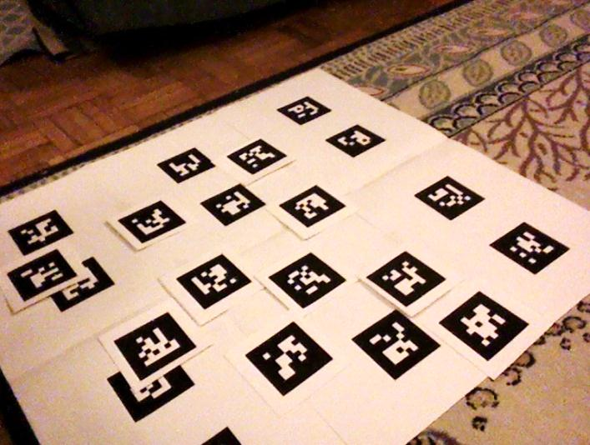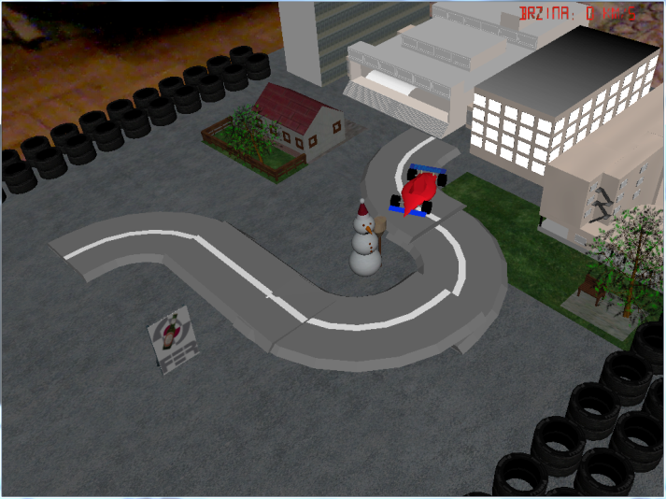

**Slika 1.** Scena prije i poslije pokretanja programa

Za zanimljivije iskustvo je dodano nekoliko vozila koja je moguće voziti. Zvučni efekti, ubrzavanje i inercija te zakretanje kotača su dodani zbog realističnijeg osjećaja prilikom kretanja vozila. Ograničenje kretanja vozila je implementirano da vozilo ne bi izišlo izvan vidokruga kamere.

Za više informacija moguće je posjetiti stranicu projekta: www.zemris.fer.hr/predmeti/irg/Projekti/11Fermula/uvod.html**Popis potrebne opreme:**

1. Računalo
2. Web kamera
3. Stalak za kameru
   * koristimo vlastito računalo, webkameru i stalak
4. Reflektor
   * potreban je zbog osjetljivosti detekcije markera na svjetlo pa ga je potrebno koristiti u slučaju nedovoljnog osvjetljenja, pokušat ćemo donijeti svoj reflektor
5. Stolovi i stolice
   * za smještanje opreme
6. Projektor
   * nismo ga u mogućnosti sami nabaviti zbog kvara pa molimo da nam se jedan posudi

**Popis autora:**

1. Adnan Abdagić
2. Toni Kork
3. Nikola Martinec
4. Petar Mrazović
5. Robert Mrkonjić
6. Željko Mijočević
7. Ana Nekić
8. Mario Volarević

1. marker – uzorak u stvarnom svijetu koji program koristi za prepoznavanje i orijentaciju virtualnih objekta